第４５回全国豊かな海づくり大会 基本構想【概要版】

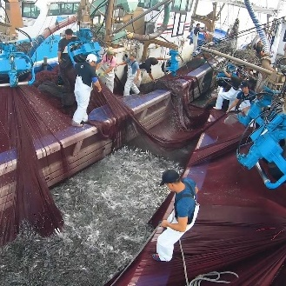

１　開催意義

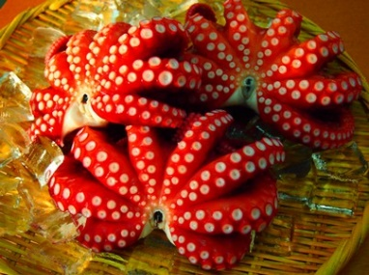（１）**都市の成長・経済発展と豊かな海づくりの両立**

（２）**大阪の海にまつわる歴史や食等を学ぶ契機**



（３）**大阪・関西万博のレガシーの継承**

２　基本理念

大阪の海や河川等がもたらす豊かな恵みを将来にわたって享受するため、それらを育む環境の保全・創出や水産資源の保護・管理等の取組みを進めることにより、府内水産物をはじめとした大阪の魅力を広く発信し、水産業の振興と地域の活性化を図ります。

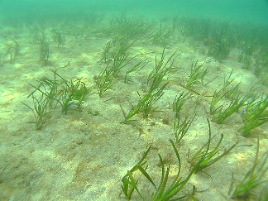

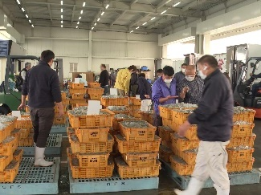３　基本方針

（１）**美しく豊かな大阪湾の保全と継承**

（２）**未来に向けた都市型の漁業の推進**

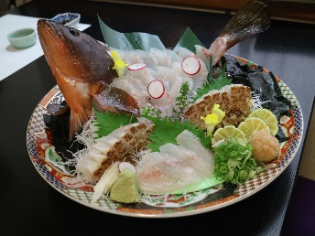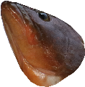

（３）**「食の都」大阪の魅力発信**

４　大会の概要

（１）名　　称　**第４５回全国豊かな海づくり大会～魚庭(なにわ)の海おおさか大会～**

（２）開催時期　**令和８年秋頃**（土曜日、日曜日２日間）

（３）開催場所　式典行事：**南海浪切ホール（岸和田市）**

海上歓迎・放流行事：**府営りんくう公園　シーサイドウォーク（泉佐野市）**

（４）行事内容　①式典行事　②海上歓迎・放流行事　③歓迎レセプション

④海づくりフェスタ（ステージイベント、飲食･物販･体験ブース等）

（５）大会テーマ等　公募により決定

（６）大会キャラクター　大阪府広報担当副知事「もずやん」、公募によりコスチュームのデザインを決定